2.melléklet a 6/2019. (V.29. önkormányzati rendelethez

Településképi szempontból meghatározó területek lehatárolásának térképi kimutatása
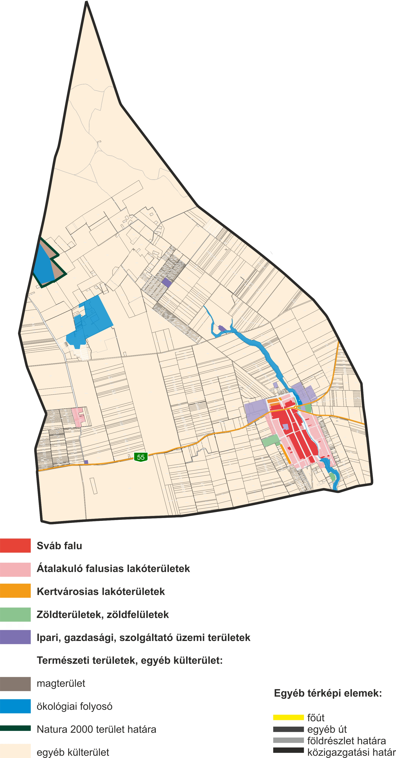

Központi belterület:

